**Laporan Hasil Praktikum Dasar Pemrograman**

**Latihan-2 : Praktikum Dasar Pemrograman**



|  |  |
| --- | --- |
| Nama | : Ghoffar Abdul Ja’far |
| NIM | : 41720035 |
| Kelas | : 1E |

**JURUSAN TEKNOLOGI INFORMASI**

**POLITEKNIK NEGERI MALANG**

**2023/2024**

**2.1 Percobaan 1: Menggunakan Github**

* Klik Tombol New untuk menambah repository

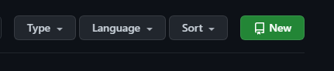

* Isi **nama repository, deskripsi(opsional),** dan **konfigurasi** lainnya

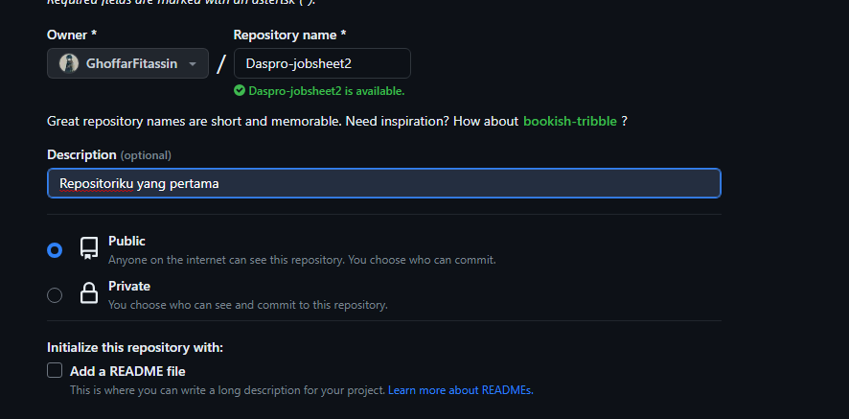

* Melakukan clone pada repository yang telah dibuat sebelumnya

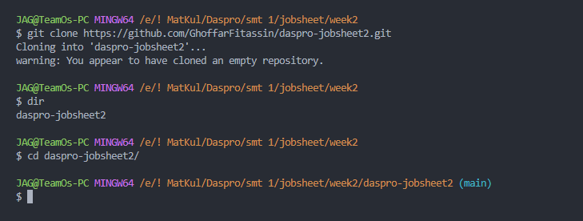

* Membuka folder dan menambahkan file dengan nama file “**README.md”**



* Menambahkan kode program pada file “**README.md**”

# Dasar Pemrograman - jobsheet 2

Hello Github, ini adalah repository pertama saya.

* Menyimpan perubahan dan komit dengan **git commit**, lalu memberikan pesan komit untuk menjelaskan perubahan yang telah dilakukan

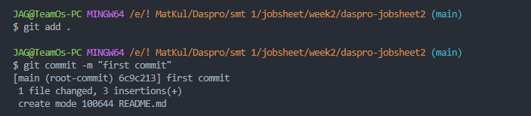

* Melakukan git push origin main

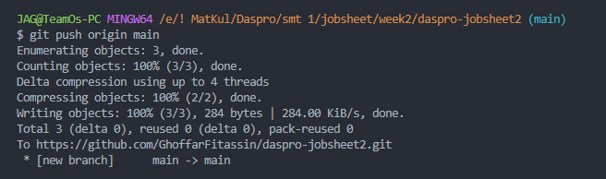

* Jika saat git push origin main diminta untuk membuat token, maka kita harus melakukan generate token

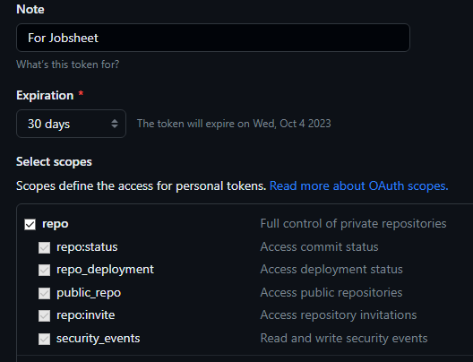

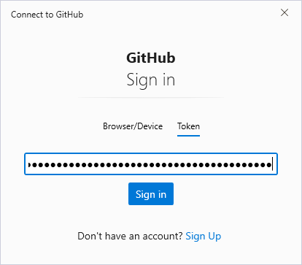

* Silahkan cek halaman Github Anda

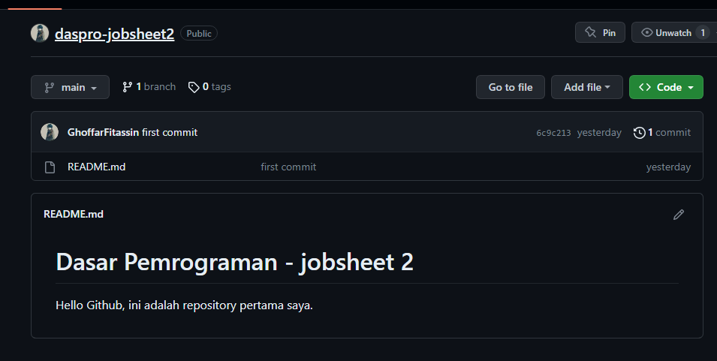

**Pertanyaan!**

1. Jelaskan perbedaan perintah **git commit** dan **git push**?

= git commit digunakan untuk menyimpan perubahan namun tidak melakukan perubahan pada repository, sedangkan git push digunakan untuk mentransfer perubahan file ke repository setelah melakukan perubahan

1. Apakah bisa alurnya dibalik, membuat folder atau projek terlebih dahulu kemudian upload (push) ke Github? Jika bisa, buktikan!

= Bisa dengan cara menggunakan git push pada folder yang diinginkan dan di push langsung menuju repository tujuan.

Pembuktian:

* Membuat file baru

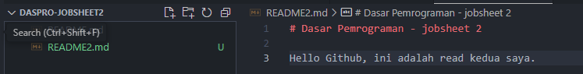

* Melakukan push pada file baru

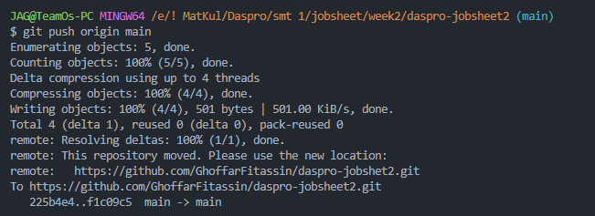

* Cek hasil push pada halaman Github

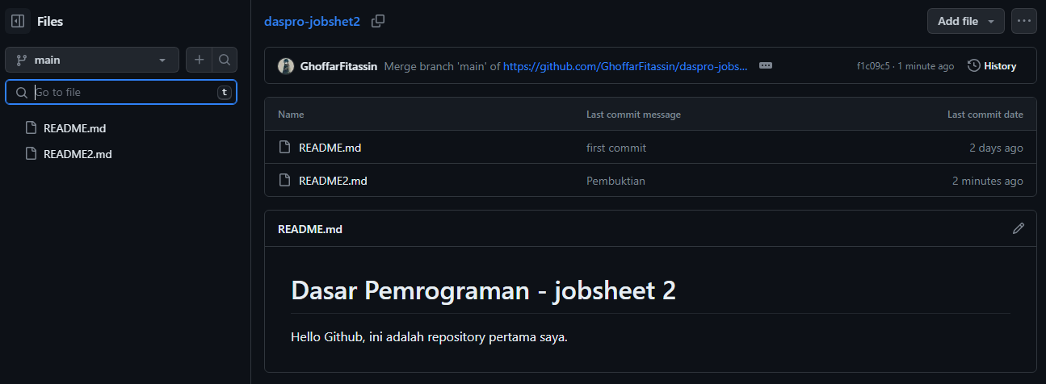

**2.2 Percobaan 2: Dasar Kolaborasi di Github**

* Membuat branch baru dengan perintah **git branch nama-branch** dan beralih ke branch baru dengan perintah **git checkout nama-branch**

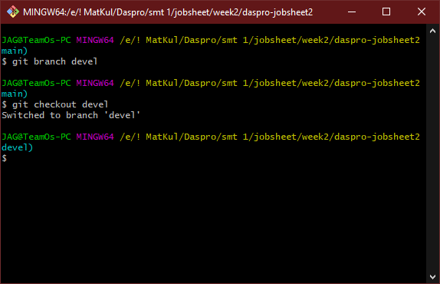

Pada VS-Code akan berganti menjadi branch “**devel**”

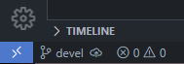

* Membuat file **MyFirstJavaGithub12.java**

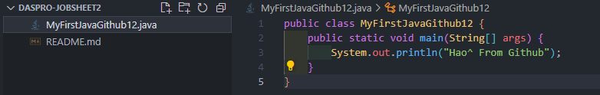

* Simpan perubahan di local dengan melakukan commit kemudian push ke github, beserta pesan perubahan

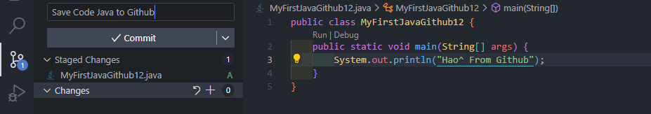

* Pergi ke halaman github dan akan muncul **branch devel** yang telah di push beberapa waktu

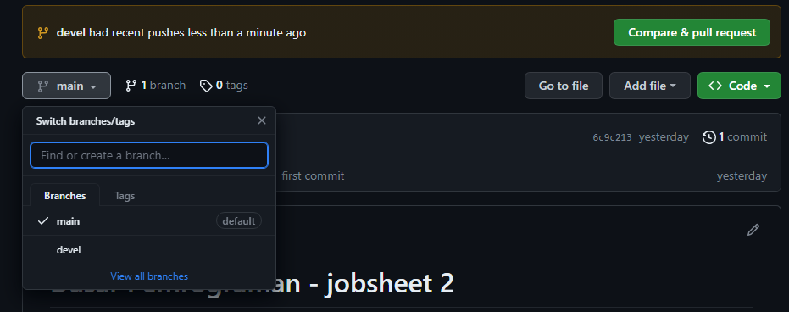

Selanjutnya pilih branch devel

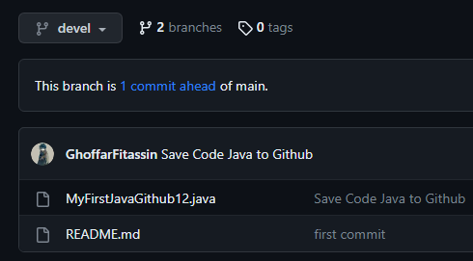

* Klik tombol **Compare & pull request**, lalu isikan pesan dan klik create pull request

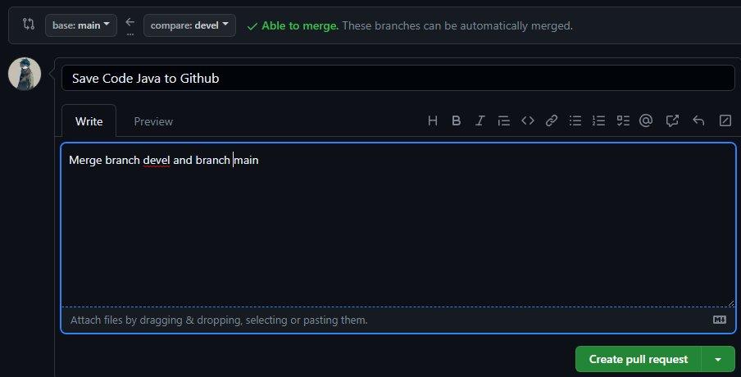

Kemudian klik tombol **Merge pull request**

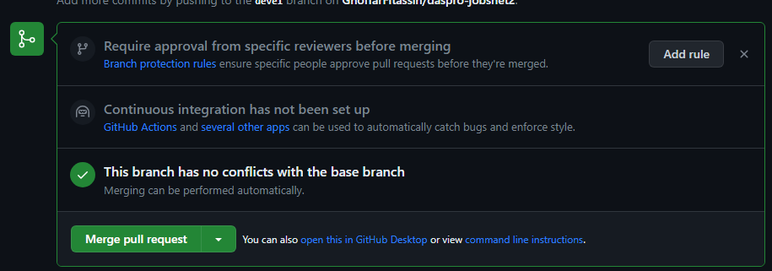

Lalu tekan **Confirm merge**

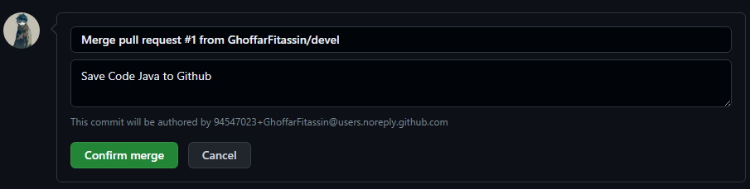

Akan ada hasil seperti ini setelah **Confirm merge**

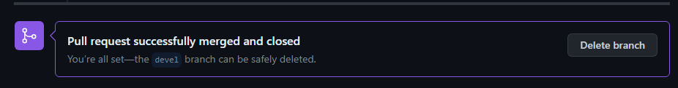

* Pindah ke tab **Code**, maka akan ada hasil seperti ini



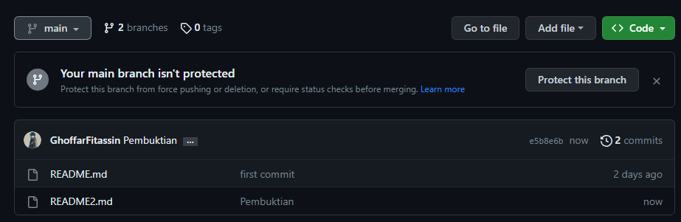

**Pertanyaan!**

1. Jelaskan fungsi dari Pull requests!

= Pull request adalah Ketika menginformasikan user bahwa sudah memindahkan perubahan yang dilakukan pada branch ke master repository,

1. Mengapa kita perlu membuat sebuah branch, manfaatnya apa?

= Manfaatnya yaitu memungkinkan pengembang mengerjakan fitur secara mandiri tanpa memengaruhi pekerjaan orang lain.

**2.3 Percobaan 3 :Menggunakan Trello**

* Login ke halaman trello

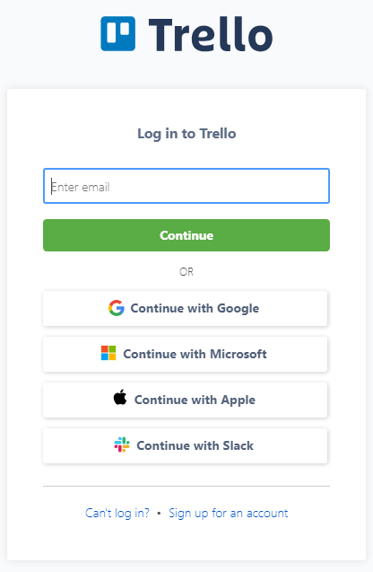

Membuat workspace baru

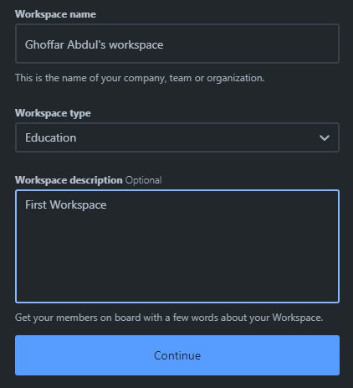

* Membuat **Board** baru

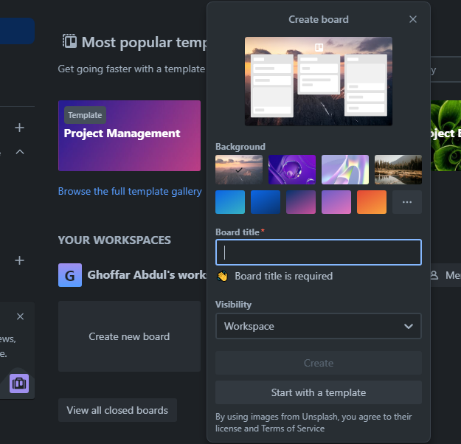

**Board tittle** bisa diganti sesuai dengan nama project

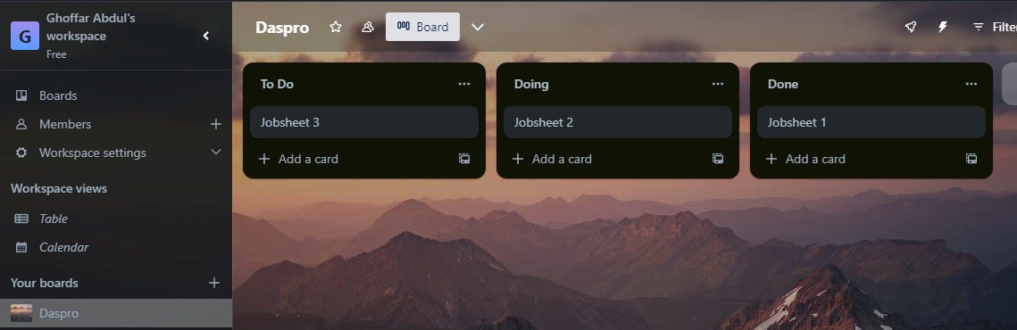

* Menambah list pada card

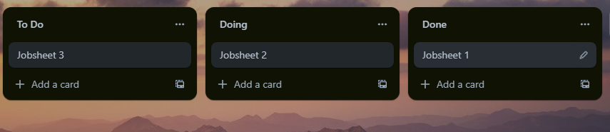

* Menambahkan card

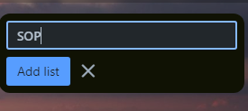

**Pertanyaan!**

1. Bagaimana langkah yang dilakukan untuk mengundang anggota tim untuk bergabung ke dalam board Anda?  
   = Untuk menambahkan anggota ke board, pilih bagikan dari menu board. Cari pengguna berdasarkan nama atau masukan Alamat email untuk mengundang mereka ke forum. Klik nama untuk menambahkannya ke papan
2. Apakah memungkinkan untuk membuat Board tidak dari awal (menambahkan list satu per satu), jika mungkin bagaimana caranya?  
   = Memungkinkan, dengan cara menambahkan list di board yang sudah ada. Setelah itu buat board yang baru dan memindahkan list pada board baru

**Tugas**

1. Buatlah kelompok yang terdiri dari 3 orang!

* GHOFFAR ABDUL JA'FAR (2341720035)
* KHOIROTUN NISA' (2341720057)
* MUHAMAD SYAIFULLAH (2341720013)

1. Buatlah repository berdasarkan topik yang dipilih oleh kelompok Anda, undang semua anggota tim ke dalam repository tersebut.

* Repositori

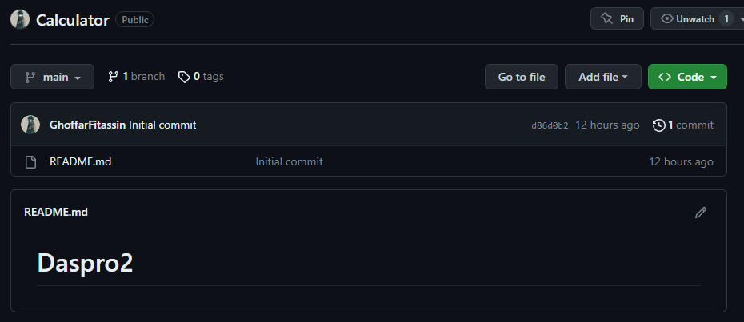

* Tim

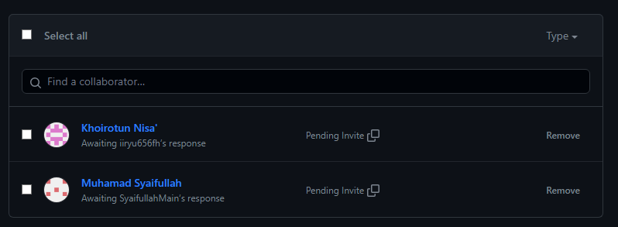

1. Buatlah sebuah Kanban Board dengan judul board lengkap dengan card sesuai dengan topik proyek yang kelompok Anda pilih, undang semua anggota tim ke dalam board tersebut.

= Trello

